SOUTĚŽNÍ OTÁZKY
- Jaká je nejvyšší hora Asie?

a) Elbrus b) Mount Everest c) K2

- Které zvíře je od 2. poloviny 20. století národním symbolem Číny?
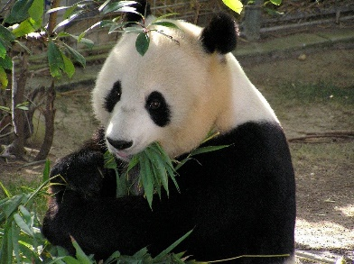
a) Koala medvídkovitý b) Panda velká

- Doplň hlavní město.
Rusko__________________________ Kuvajt _______________________
Afghánistán____________________ Indie _________________________
Sýrie ___________________________ Thajsko ______________________
Libanon ________________________ Vietnam _____________________
Izrael ___________________________ Čína __________________________
Mongolsko _____________________ Japonsko _____________________
Bangkok, Bejrút, Damašek, Dillí, Hanoi, Jeruzalém, Kábul, Kuvajt, Moskva, Peking, Tokio, Ulánbátár.

4. Čím je na severu svého území chráněná Čína?

- Terakotovou armádou b) Velkou zdí c) Čínským drakem
- Jakou pokrývku hlavy nosí vietnamští rolníci při práci?

a) slaměný klobouk b) přilbu c) kšiltovku

